4. trinn ukeplan uke 10- 2019
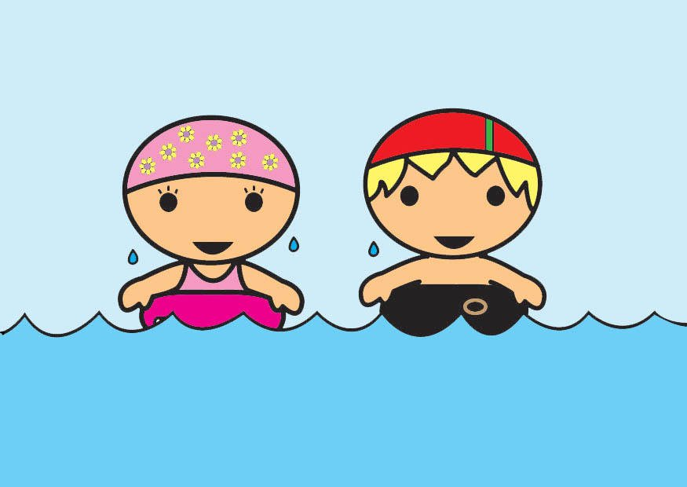

Svømming:
Svømmehallen har endelig åpnet igjen, og vi gleder oss til å starte på en ny runde med svømmetrening. Husk badetøy, håndkle og såpe på onsdag.

Foreldremøte tirsdag 5.mars kl. 18.oo – 20.00:
Vi har et sterkt ønske at alle som har anledning kommer på foreldremøtet for 4.trinn, dvs. at elevene er representert med i allefall en forelder.
Alle må sende skolesms eller mail om de kommer eller ikke. Vi mangler fortsatt fra noen. Det vil bli servert kaffe og kake. Vel møtt!
Hilsen Henriette, Camilla, Susanne og Kathinka.

Kontaktlærere på trinnet:
Susanne Varpe Solvang: susanne.varpe.solvang@faerder.kommune.no
Kathinka Belle: kathinka.okstad.belle@faerder.kommune.no

Helsesøster, Marianne:
mariannebjastad.overvall@faerder.kommune.no

Skolens telefonnummer: 40911500
Mobilskolemelding ved sykdom:
Skole SMS til telefon 59444207: Eks.:"4 Kari er syk i
dag. Hilsen Per."

Ukens timeplan:
Kl. | Mandag | Tirsdag | Onsdag | Torsdag | Fredag
08.30-09.45 | Lesekvart¨  Norsk | Lesekvart  Norsk | Matte  Spise | Lesekvart  Norsk | Lesekvart  Norsk
09.45-10.00 | Friminutt | Friminutt | Friminutt | Friminutt | Friminutt
10.00-11.00 | Matem. | Matem. | Svømming? | Matem. | Engelsk
11.00-11.30  11.30-12.00 | Spising  Friminutt | Spising  Friminutt | Spising  Friminutt | Spising  Friminutt | Spising  Friminutt
12.00-13.00 | Dybdelæring | KRLE  (Slutt 12.45) | Svømming? | IKT/KH | Dybdelæring
13.00-13.15 | Friminutt |  | Friminutt | Friminutt | Friminutt
13.15-14.00 | Dybdelæring |  | Norsk | KH/IKT | Diverse

Mål:
Norsk | - Jeg kan lese en tekst og svare på spørsmål knyttet til teksten.
Engelsk | - Jeg kan lese og oversette engelsk tekst  - Jeg kan noen preposisjoner på engelsk
Matematikk | - Jeg kan forklare sammenhengen mellom multiplikasjon og divisjon
Dybdelæring | - Jeg jobber godt sammen med gruppen min og lager et “akvarium”
Sosialt mål | - Jeg tar hensyn til alle på gruppa når vi jobber med gruppearbeid
Ukens ord | Talk about= snake om, flat= leilighet, tell me= fortell meg, floors= etasjer, outside= utenfor, small= liten

Lekser:
Til tirsdag | Til onsdag | Til torsdag | Til fredag
Norsk:  Les 20 min i en bok du har hjemme.  Ukeslekse: I L- boka skal du skrive 10 setninger om noe du har lært når vi har hatt dybdelæring om havet. Skriv pent, og husk stor bokstav og punktum. Lag en illustrasjon til.  Matem;  s. 31+ repeter den lille gangetabellen. http://podium.gyldendal.no/mno1-4/4b/8  Kap.8 Ganging og deling 2 – D, E, F og G (nettet)  Nå må den lille gangetabellen sitte godt. | Norsk:  Les 20 min i en bok du har hjemme.  Matem;  Regn ferdig s. 34.  Engelsk:  Les og oversett s. 47 i Stairs,sammen med en voksen.  Øv på ukas ord som står under målene på ukeplanen.  Husk badetøy, håndkle og såpe til svømmingen! | Norsk:  Les 20 min i en bok du har hjemme.  Matem;  s. 35 + repeter den lille gangetabellen minst 15 min. Øvelse gjør mester. For å bli ende bedre i matematikk, må du ta deg tid og jobbe godt.  http://podium.gyldendal.no/mno1-4/4b/8 Kap.8 Ganging og deling 2 – D, E, F og G | Norsk:  Les 20 min i en bok du har hjemme.  Matematikk:  Regn ferdig s. 36-37.

